河北省成安县一中2015-2016学年高二12月月考
地理试题
第Ⅰ卷（选择题）

一、选择题（以下各小题只有一个正确答案，共30小题，每小题2分，共60分）
- 地球是人类的家园。下列事例不能证明地球是个球体的是
A．人造卫星拍摄的地球照片
B．16世纪初，麦哲伦船队环球航行的成功
C．成熟的苹果从树上落下
D．远方的帆船驶来，总是先看到桅杆，再看到船身
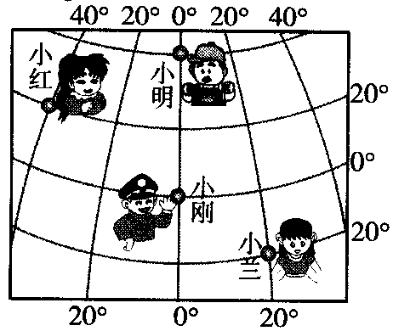
- 仔细判读经纬网图，图中四个小朋友所在位置的叙述，正确的是
A．小红站在东、西半球的分界线上
B．小刚站在南、北半球的分界线上
C．小兰所在的地方气候终年寒冷
D．小明所在的地方正午的太阳总是照在头顶上
- 右图中外国小男孩居住地所属的气候类型是
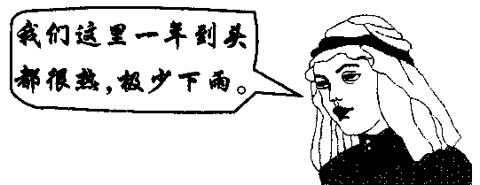
A．热带雨林气候
B．热带沙漠气候
C．热带草原气候
D．亚热带季风气候
2008年第29届夏季奥运会在北京举行，来之美国的汤姆想了解220个参赛国的位置，他选用了“世界政区地图”；北京真大啊！玲玲想知道故宫在什么位置，她选用了“北京城市图”；小军去烟台市探访同学，他选用了“烟台市地形图”；兰兰去“莱州大基山风景区”旅游，她选用了“大基山风景区导游图”。据此材料回答4—6题。
- 哪位同学选用的地图不适用
A．汤姆 B．玲玲 C．小军 D．兰兰
- 下列图例是小明从“北京城市图”上描画下来的，可能描画错误的是
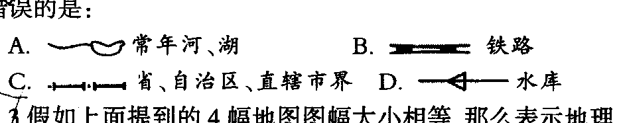
A． B．
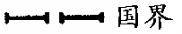
C． D．
- 假如上面提到的4幅地图的图幅大小相等，那么表示地理事物最详细的是
A．世界政区地图 B．北京城市图
C．烟台市地形图 D．大基山风景区导游图
- 下列说法不正确的是
A．地表形态的变化需要经历漫长的时间，不可能短时间内改变
B．喜马拉雅山地岩层中发现的海洋生物化石说明这里曾经是海洋
C．沧海桑田的变化主要是地壳变动和海平面升降造成的结果
D．地壳运动、岩浆活动可能触发地震
- 世界人口主要分布在
A．经济发达地区 B．终年温暖地区 C．出生率高的地区 D．中低纬度地区
- 某地区在一年里平均1000人当中，出生并成活25个婴儿，死亡10人，该地区的人口自然增长率为
A．25‰ B．35‰ C．15‰ D．15%
- 因纽特人（爱斯基摩人）属
A．白种人 B．黄种人 C．黑种人 D．混血人种
11．假如你有机会去埃及观看金字塔，你听到的当地语言是
A．西班牙语 B．英语 C．阿拉伯语 D．汉语
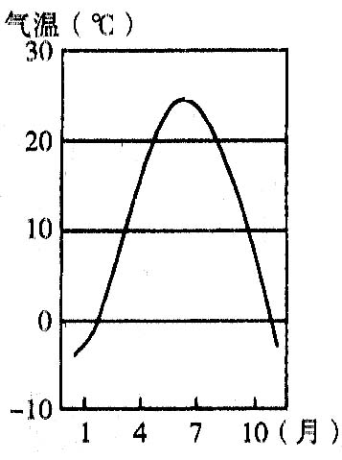
12．《西游记》的故事中，唐僧师徒四人在“西天”取回的经书属于
A．佛教 B．伊斯兰教 C．基督教 D．道教
13．右图是某地气温年变化曲线图，据此判断该地位于
A．热带 B．北温带 C．南温带 D．寒带

14.世界上最炎热的大陆是
A．亚洲大陆 B．南美大陆 C．非洲大陆 D．澳大利亚大陆
15.下列关于世界降水量分布的正确叙述是
A．赤道地区气温高，空气上升，故降水多B．北回归线附近大陆西岸降水量多于东岸
C．两极地区地面潮湿，降水较多 D．中纬度地带，内陆降水多于沿海地区
16.关于地形因素对气候的影响，叙述正确的是
A.海拔每升高100米，气温下降6℃
B.通常情况下，山地的迎风坡降水比背风坡多
C.青藏高原由于纬度较低，所以气温比同纬度地区高
D.各地气候差异都是由地形因素造成的
17..有关聚落的叙述，正确的是
A.一般来说，城市聚落的形成早于乡村聚落
B.欧洲经济发达，村落中的房屋较密集
C.早期的聚落大都分布在地形、气候、资源条件优越的地方
D.聚落的建筑外貌、建筑材料不因环境而异
18.张昕说：“我们家乡一到冬季树叶都落光了，一派萧索的景象”。据此判断张昕家乡的气候属于
A.温带季风气侯 B.亚热带季风气侯 C.热带气风气候 D.热带雨林气候
19.联合国总部设在下列哪个国家内？
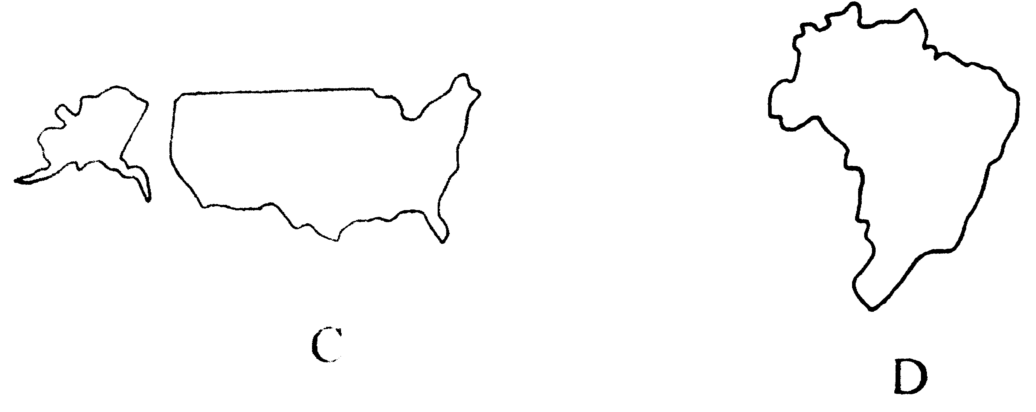
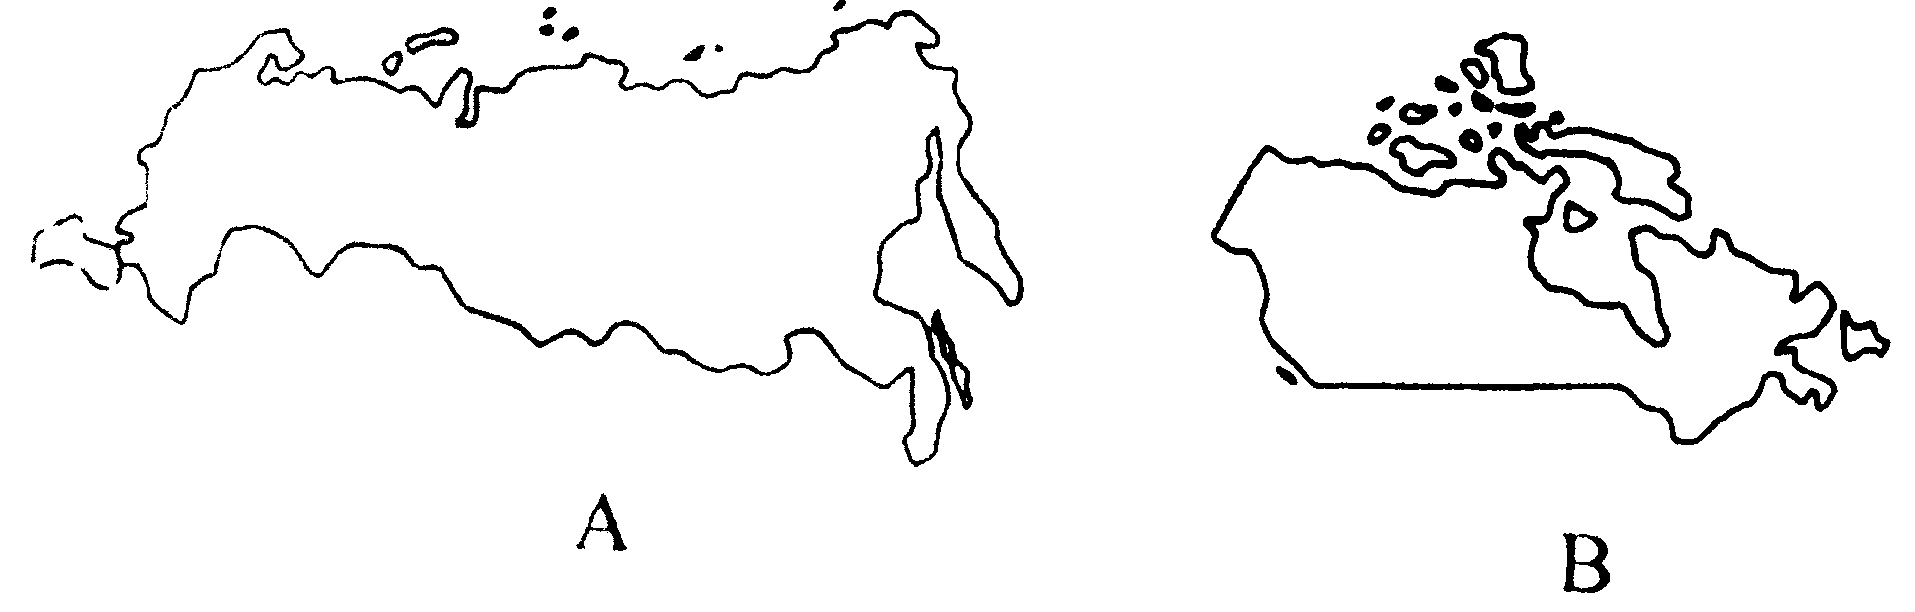

20．你认为下列哪一事实能说明地球的自转
A．寒来暑往 B．阴晴变化 C．日出日落 Ｄ．登得高看得远
21．下列四幅图是莱州市的韩庚同学在探究学习活动中绘制的一幅正午日照图（分别选取不同季节的某一天测得），他忘了哪一幅是暑假期间绘制的，请你帮他找出


Ａ Ｂ Ｃ Ｄ
22．一陨石飞向地球,落入海洋的可能性为
Ａ．70% Ｂ．30% Ｃ．50% Ｄ．100%
23．表格中的数据是小刘在室外测得的一日内气温值，则该地当日的日均温为

时刻 | 2时 | 8时 | 14时 | 20时
气温（℃） | 4 | 7 | 17 | 12

A．7℃ B．17℃ C．10℃ D．4℃
24.下列有利大气环境保护的行为是
Ａ．大量燃烧煤灰 Ｂ．植树造林 Ｃ．围湖造田 Ｄ．开垦草地
25.下列人类活动有利于保护文化遗产的是
A．在文峰山上魏碑上刻写“某某于某时到此一游”B．南山风景区提倡登山游客自捡垃圾
C．在传统民居区修建高大的现代建筑物 D．商贩在李清照故居设置饮食、烧烤摊点。
26．随着收入的提高，我市拥有私家车的家庭越来越多了，汽车尾气对空气污染很大，下列不能很好解决这个问题的方案是
A．用无铅汽油，且过滤尾气 B.扩大绿化面积
C．有计划地控制汽车流量 D.拓宽交通路面
27.造成全世界人口急剧增长的主要原因是
A.人的生育能力大大提高 B.人们认识到劳动力的重要性
C.生产力水平提高，医疗卫生事业发展迅速 D.自然条件越来越有利于人的生存
28．“一方水土养一方人”，东南亚地区聚落结构是
A．竹楼或木楼 B．四合院 C．窑洞 D．碉堡屋
29.小明业余喜欢摆弄电脑，他发现自家的电脑，电源产于马来西亚、硬盘产于日本、主板产于美国、内存条产于韩国……对此现象的准确理解是
A.国际竞争激烈 B.国际合作与经济全球化
C.国际矛盾和冲突剧烈 D. 国家与国家之间经济各成一体

30.中央气象台08年11月17日06时发布未来三天天气预报：受东移南下冷空气影响，未来三天，山东半岛等地气温将下降6～8℃，北部等地将有小到中雪(雨)或雨夹雪。这段时间，

第Ⅱ卷（非选择题）

31. 读“世界人口的分布”图，回答：(20分)
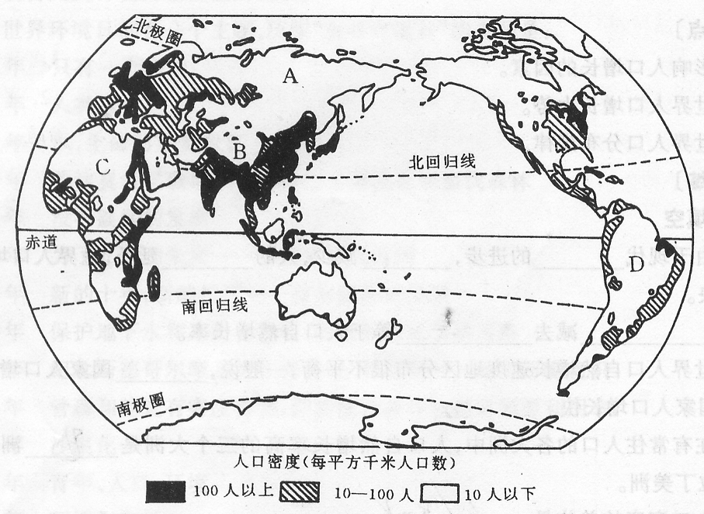

(1)从图中可以看出， 和 、 、 是世界上人口最稠密的地区。试分析这些地区人口稠密的原因：（提示：可以从海陆位置、气候、地形等方面分析）

(2)目前世界上人口分布很不均匀，其中 洲人口最多。
(3) (能?不能?)用迁移人口的办法，使世界各地的人口平均分布，理由是

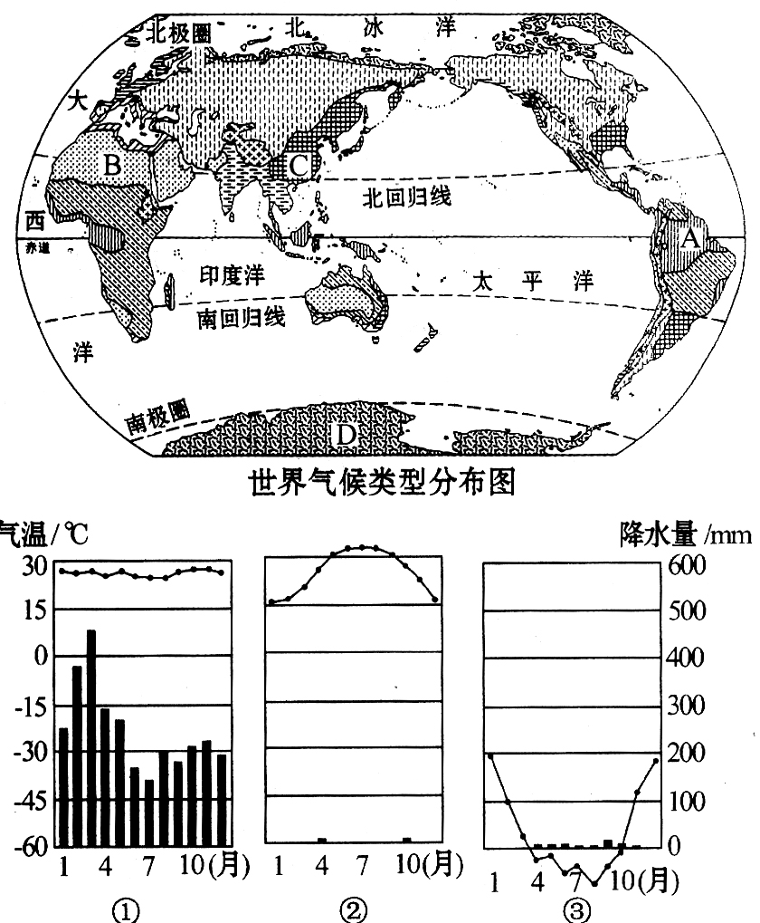
32.读右图，完成下列问题：(20分)
（1）A地气候类型是_______________，该种气候的气温和降水与____图（填序号）相吻合。
（2）B地的气候是_______________，其气候特征与气温、降水量的月份分配图相吻合的图是________（填序号）。
（3）C地气候是_______________，该种气候主要分布在__________洲。
（4）③图代表的气候类型是_______________，该种气候的特征是

_________________________________。

高二12月月考地理答案
题号 | 1 | 2 | 3 | 4 | 5 | 6 | 7 | 8 | 9 | 10 | 11 | 12 | 13 | 14 | 15
答案 | C | B | B | C | C | D | A | D | C | B | C | A | B | C | A
题号 | 16 | 17 | 18 | 19 | 20 | 21 | 22 | 23 | 24 | 25 | 26 | 27 | 28 | 29 | 30
答案 | B | C | A | C | C | A | A | C | B | B | D | C | A | B | A

31.(1)亚洲东部 南部 欧洲 南北美洲东部 ①在海陆位置方面：地处沿海地带
②在气候方面：气候湿润③在地形方面：多为平原 (2) 亚 (3) 不能 人口的分
布受地形、气候、河流、农业、工业、交通等多个方面影响（只要言之有理即可）

32.（1）热带雨林气候 ① （2）热带沙漠气候 ② （3）亚热带季风气候 亚
（4）寒带（或极地、冰原） 终年严寒

